云南大学

本科实验报告

课程名称： 图像处理与机器视觉

实验名称： 实验三.图像复原实验

学院（系）： 信息学院

专 业： 智能科学与技术

班 级： 2019级

姓 名： 李品鑫

学 号： 20191060239

指导教师： 高赟

成 绩：

评 语：

2022年 4 月 26 日

**一. 实验目的**

通过编程实现使学生掌握为图像加入几种常见噪声的方法，在一定程度上降低图像的质量得到退化图像。针对仅存在噪声的图像，学生能够采用空域的方法或频域降噪的方法对图像进行复原，并取得良好的复原效果。

**二. 实验内容**

（1）选择一幅视觉效果良好的经典图像，分别为其加入瑞利噪声、伽玛噪声、指数分布噪声和均匀分布噪声；

（2）尝试多种空域滤波方法（例如最大值滤波器、最小值滤波器、中点滤波器、修正的阿尔法均值滤波器等方法），对上述噪声图像分别进行复原，并总结出各种噪声哪种滤波效果良好的结论。

**三. 实验环境**

Matlab软件是图像处理领域广泛使用的仿真软件之一。本实验基于Matlab 2018b版本完成。

**四. 实验代码**（详细注释，Times New Roman/宋体 五号字体 单倍行距）

clear all;

close all;

clc;

img = imread('lena.jpg');

imgsize=size(img);

figure(1);subplot(1,2,1);imshow(img);title("原图像")

if numel(imgsize)>2 %判断通道数

grayimg = rgb2gray(img);

figure(1);subplot(1,2,2);imshow(grayimg);title("灰度图像")

else

grayimg = img;

figure(1);subplot(1,2,2);imshow(grayimg);title("原图即为灰度图像")

end

grayimg=im2double(grayimg);

a=0;

b=0.05;

A=1;

ray_n=a+b*raylrnd(A,imgsize(1),imgsize(2));

ray_img=ray_n+grayimg;

A=1;B=2;

gam_n=a+b*gamrnd(A,B,imgsize);

gam_img=gam_n+grayimg;

mu=2;

exp_n=a+b*exprnd(mu,imgsize);

exp_img=exp_n+grayimg;

figure(2);subplot(1,3,1);imshow(ray_img);title("瑞利噪声灰度图像")

figure(2);subplot(1,3,2);imshow(gam_img);title("伽马噪声灰度图像")

figure(2);subplot(1,3,3);imshow(exp_img);title("指数噪声灰度图像")

figure(2);subplot(2,2,4);imshow(mean_img);title("均值噪声灰度图像")

mean_f_img=ordfilt2(ray_img,5,ones(3,3));

min_f_img=ordfilt2(ray_img,1,ones(3,3));

max_f_img=ordfilt2(ray_img,9,ones(3,3));

figure;

subplot(1,3,1);imshow(mean_f_img);title("对瑞利噪声进行中值滤波后的图像");

subplot(1,3,2);imshow(min_f_img);title("对瑞利噪声进行最小滤波后的图像");

subplot(1,3,3);imshow(max_f_img);title("对瑞利噪声进行最大滤波后的图像");

mean_f_img=ordfilt2(gam_img,5,ones(3,3));

min_f_img=ordfilt2(gam_img,1,ones(3,3));

max_f_img=ordfilt2(gam_img,9,ones(3,3));

figure;

subplot(1,3,1);imshow(mean_f_img);title("对伽马噪声进行中值滤波后的图像");

subplot(1,3,2);imshow(min_f_img);title("对伽马噪声进行最小滤波后的图像");

subplot(1,3,3);imshow(max_f_img);title("对伽马噪声进行最大滤波后的图像");

mean_f_img=ordfilt2(exp_img,5,ones(3,3));

min_f_img=ordfilt2(exp_img,1,ones(3,3));

max_f_img=ordfilt2(exp_img,9,ones(3,3));

figure;

subplot(1,3,1);imshow(mean_f_img);title("对指数噪声进行中值滤波后的图像");

subplot(1,3,2);imshow(min_f_img);title("对指数噪声进行最小滤波后的图像");

subplot(1,3,3);imshow(max_f_img);title("对指数噪声进行最大滤波后的图像");

mean_f_img=ordfilt2(mean_img,5,ones(3,3));

min_f_img=ordfilt2(mean_img,1,ones(3,3));

max_f_img=ordfilt2(mean_img,9,ones(3,3));

figure;

subplot(1,3,1);imshow(mean_f_img);title("对指数噪声进行中值滤波后的图像");

subplot(1,3,2);imshow(min_f_img);title("对指数噪声进行最小滤波后的图像");

subplot(1,3,3);imshow(max_f_img);title("对指数噪声进行最大滤波后的图像");

附件（.m文件）：



**五. 实验结果**

（1）四种噪声对应的退化图像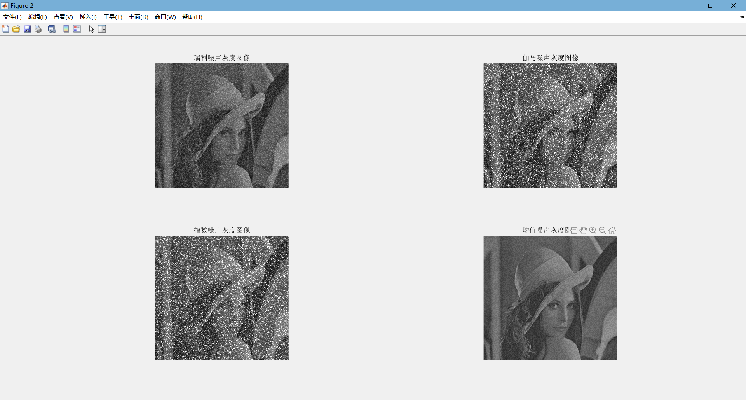

（2）复原效果良好的空域滤波方法名称及对应复原效果展示（四种噪声图像处理效果分别进行展示）

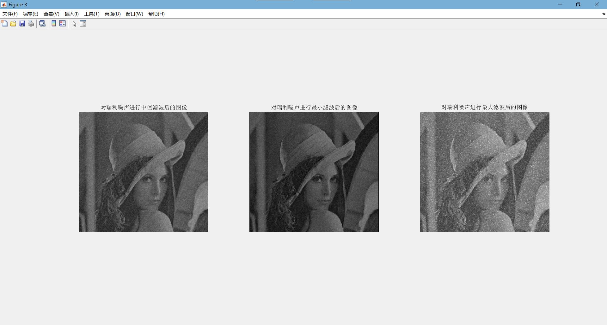

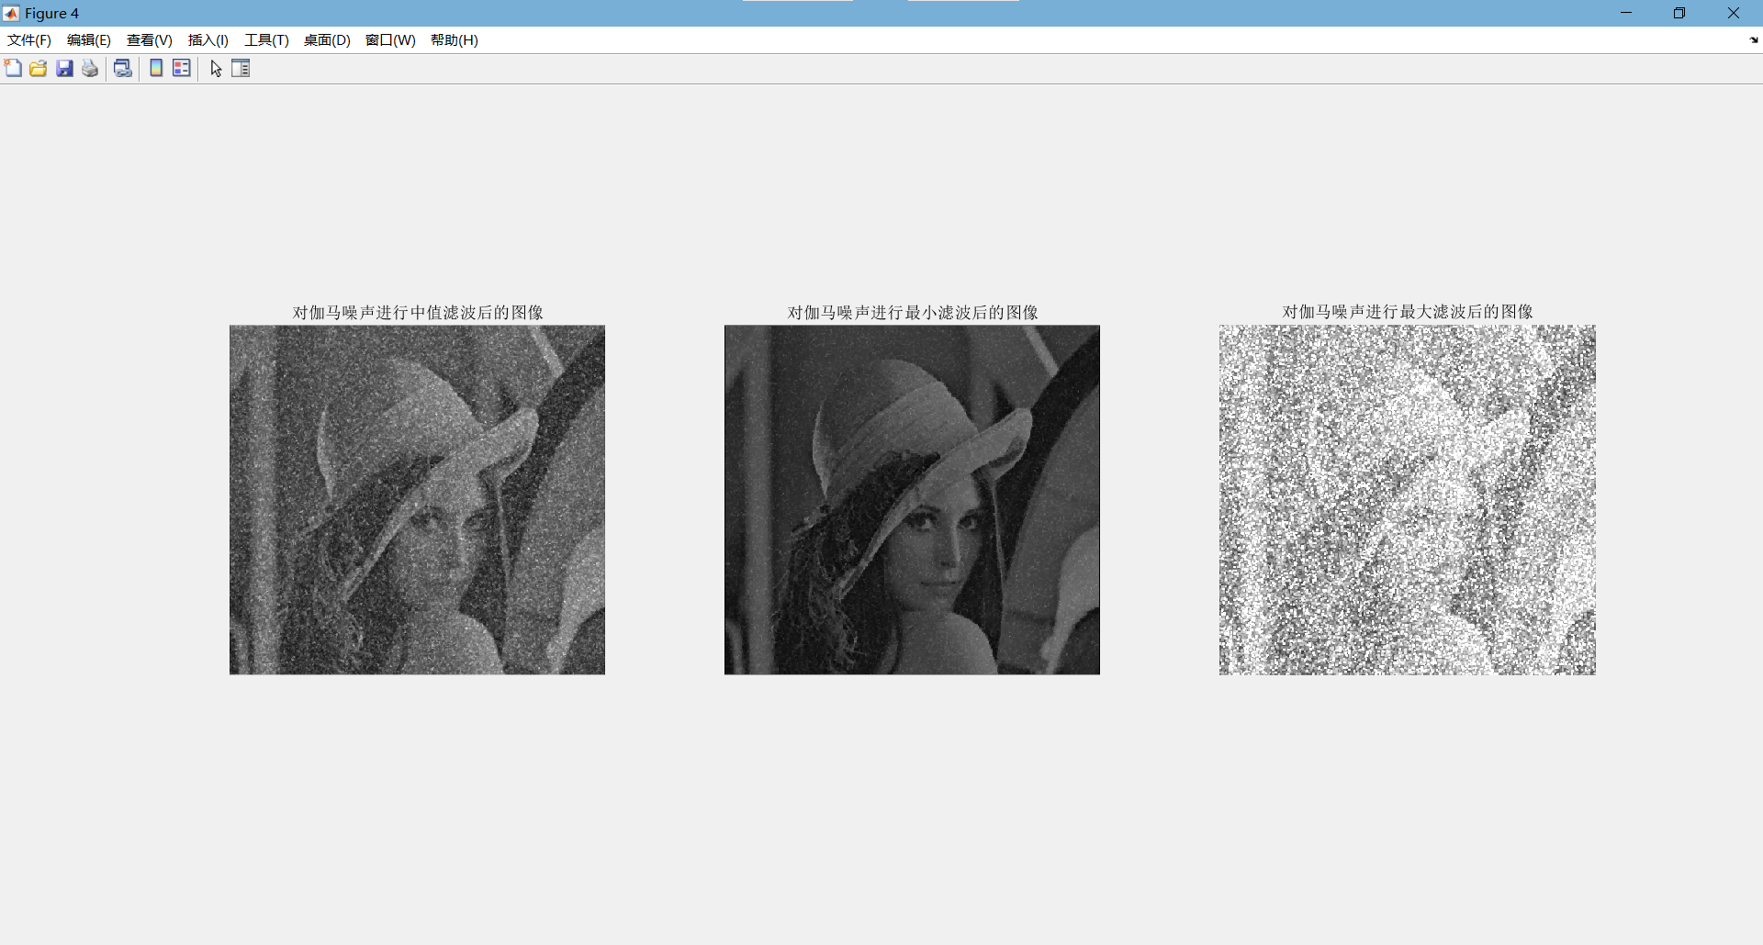

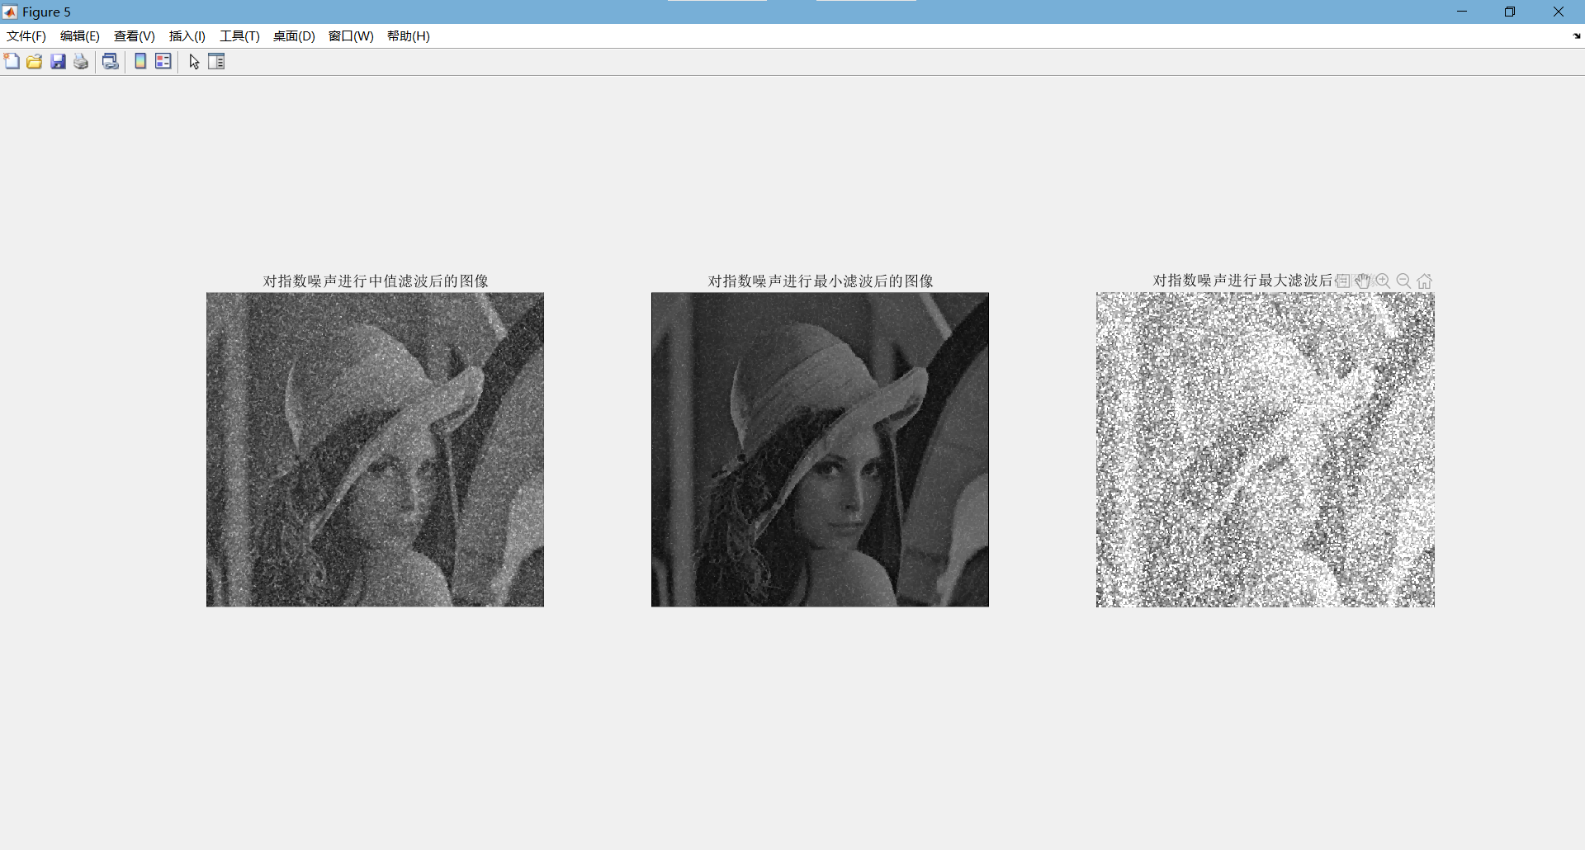

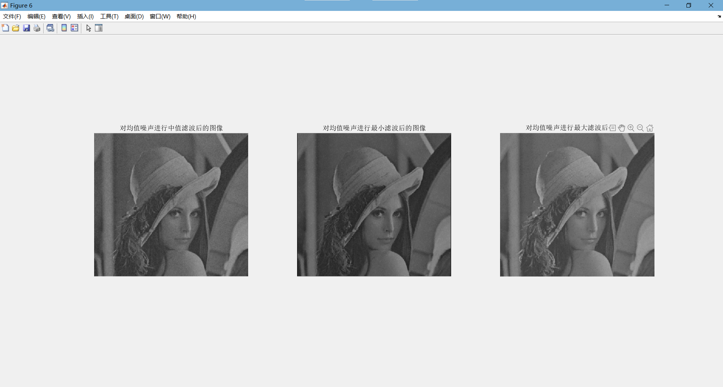

**六. 结果分析及体会**

针对四种不同的噪声

（1）对于瑞利噪声，最小滤波方式复原效果最好。

（2）对于伽马噪声，最小滤波方式复原效果最好。

（3）对于指数噪声，最小滤波方式复原效果最好。

（4）对于均值噪声，几种不同的滤波方式复原效果相差无几。